**FICHE SITE**

**N° : 8**

1. Identification
2. Thème /Sujet : Mine de fer du Jebel Jérissa
3. Site : Jebel Jerissa
4. Localisation : 35.83961, 8.63319 (siège de la mine)
5. **Conseils et informations pratiques :**

* Situation foncière : Domaine de l’Etat
* Accès : facile par deux routes goudronnées en bon état

|  |
| --- |
| circuits_geologiques.jpg |
| *Fi.1- Principaux sites géologiques et miniers de la région du Kef* |

* Lieu départ vers le site : la ville du Kef
* Distance à parcourir : environ 50 km à partir de Tajerouine
* Pas de signalétiques
* Sentiers d’accès au site non aménagés
* Risques de disparition par pillage des équipements de la mine (moteurs, câbles, objets miniers, anciennes carcasses.).
* Il semble que le musée de la mine est vidé de son contenu par manque d’entretien.

1. **Descriptif du site**
2. ***Intérêt de la visite du site***

La mine de fer de Jerissa en Tunisie a été découverte en 1887 et exploitée à partir de 1890.

Le minerai de fer est exploité au Jebel Jerissa en mine souterraine et en carrières.

* En mine souterraine on exploitait le carbonate de fer (sidérite) et l’oxyde de fer (hématite).
* En carrières seule l’hématite est exploitée.

Actuellement seule se fait l’exploitation de l’hématite carrière. L’exploitation souterraine est l’arrêt depuis 2017 à cause de l’épuisement des réserves situées au-dessus de la nappe et à arrêt de l’exportation pour la sidérite

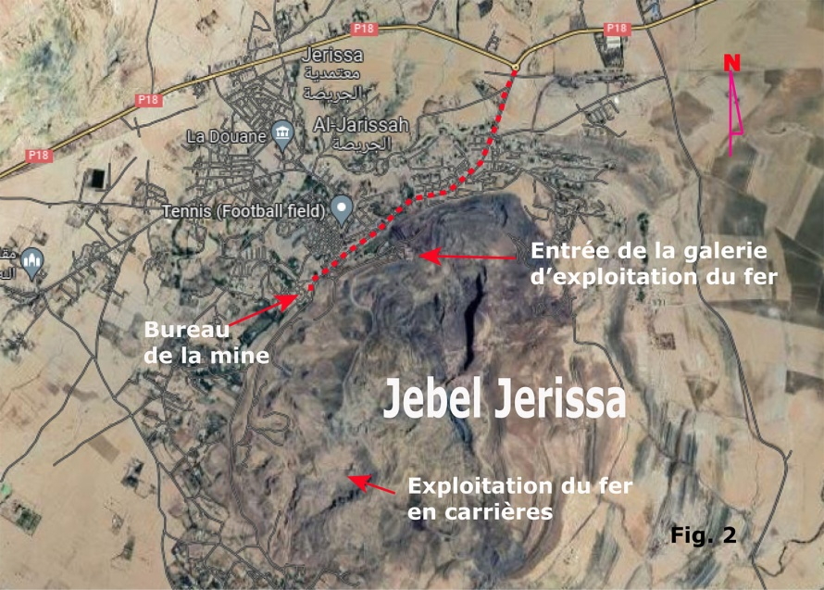Pour avoir une vue panoramique complète du site on peut s’arrêter en bordure de la route en regardant face au Jebel Jerissa (fig2). D’abord on est frappé par sa couleur rousse qui contraste avec tout le paysage qui l’entoure. Cette couleur rousse est celle du fer qui est exploité ici depuis des décennies. De plus ce massif montagneux est rangé de tout par l’exploitation qui a laissé de nombreuses excavations de différentes tailles et des tas de remblais. Les roches en place n’existe presque plus.

**Paysage géologique**

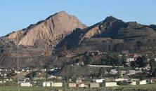Le massif du Jebel Jerissa correspond à un dôme formé de calcaires récifaux d’âge aptien. Ils sont riches en fossiles qui ont participé à leur construction tels que les coraux. Structuralement il correspond à un pli (anticlinal) NE-SW, découpes en plusieurs panneaux par des fractures de différentes directions. Le plus souvent ces failles sont remplies de des minéralisations ferrifères plus ou moins importantes qui était et l’est encore le siège d’une exploitation en mines souterraines et en carrières.

**Paysage industriel**

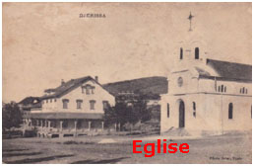En arrivant au carreau de la mine, en suivant la voie qui mène au siège de la Mine (fig.2), on longe une rangée de bâtiments industriels qui sont successivement :

* Les bâtiments industriels en état de dégradation et en grande partie démolis surtout par pillage. Il s’agit de la salle des compresseurs, la salle d’air comprimé les ateliers mécaniques et d’électricité.

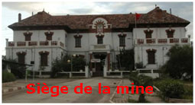

* L’église Saint- Barbe, construite entre 1910 et 1919, a été aménagée en 2016 en musée géologique et minier (fermé actuellement),
* Le siège la mine construit en 1907 est classé en 2016 comme un patrimoine national.
* 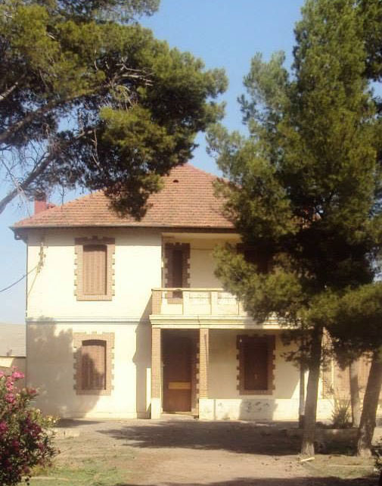L’Hotel de ville occupé par le municipalité de Jérissa
* La villa Maurin, construite en 1905 pour abriter les bureaux de l’administration de la mine. Elle devient le logement de fonction du Directeur de la mine en 1907.

Le Directeur de la mine prend chaque matin son café au balcon de l’étage tout en surveillant le déroulement de la préparation du minerai (culbutage, concassage, chargement).

**Paysage minier**

***Le carreau de la mines et ses installations***

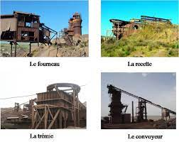

Le carreau de la mine souterraine, situé derrière la rangée des bâtiments industriels, comprend les différentes installations utilisées dans la préparation du minerai. On trouve équipements non fonctionnels, dont certains ont été installés de puis 1905 : le fourneau, la trémie, le convoyeur, le culbuteur, le concasseur et le broyage.

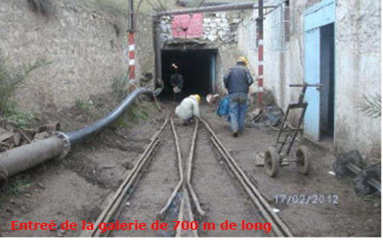Pour accéder à la mine souterraine on utilise d’abord une galerie longue de 700 m. Au bout de la galerie on trouve une cage utilisée à la fois pour évacuer le minerai et le transport des ouvriers. Les différents chantiers se trouvent 125 m plus bas. Ici le minerai exploité de fer (la sidérite) est rempli dans des wagonnets et évacué vers l’extérieur par la cage.

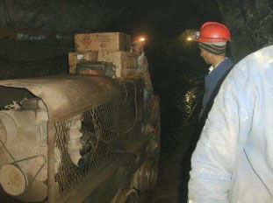

Ici la locomotive trainant le train de wagon remplis de minerai vers l’extérieur.

**Paysage architectural et artistique**

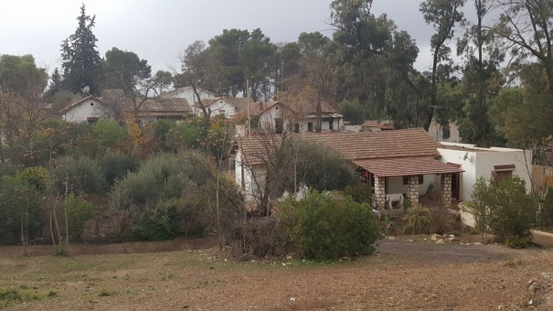Le village de Jerissa, développé sur le flanc nord du Jebel Jerissa (870 m), est caractérisé par une typologie architecturale européenne : la toiture inclinée couverte par des tuiles lui confère la nomination du « Petit Paris ».

1. ***Résumé des informations importantes à retenir :***

Le site du Jebel Jerissa est un endroit plein d’histoire :

* Géologiquement il correspond à une construction récifale déposée à l’Aptien supérieur (-114 Ma), en position sous-marine faiblement. Ce récif est ensuite enfoui sous une couverture crétacée et tertiaire déposée durant au moins 100 Ma (de l’Albien jusqu’au début du Pliocène). Le secteur est ensuite plissé et fracturé pendant l’orogenèse tertiaire qui a affecté tout le Nord de la Tunisie. Les fluides hydrothermaux qui existent en profondeur ont extrait les ions fer qui existent dans les roches et les ont transportés en surface où ils l’ont déposé dans les fractures sous forme de carbonate de fer (sidérite). L’oxydation de cette dernière donne les oxydes de fer ou hématite.
* L’histoire géologique est relayée par l’histoire très courte qui a conduit à l’exploitation du gisement de 1890 à actuellement. Actuellement l’exploitation continue mais très ralentie, à peine nourrit-elle ses employés qui se comptent au bout des doigts. Face à une telle situation, des programmes de tourisme géologique et minier sont en train d’être mis en place afin de redonner vie à la région. L’objectif est de convertir le patrimoine naturel et industriel de la région en une activité touristique.

1. **En savoir plus :**

**Références bibliographiques**

**Ammar Leila et Hayet Badran (2018)- La cité minière de Djerissa 1887-2017  
Genèse, évolution et devenir à travers l’urbanisme et l’architecture. https://www.al-sabil.tn/?p=4039**

Chikhaoui Abir (2010)-La transgression albienne dans la région de Tajerouine en Tunisie Centrale : Stratigraphie, sédimentologie et tectonique synsédimentaire- Thèse 3è cycle

Mahjoubi Habib, Maurin André-François (1970)- Bibliographie de Djerissa (livre, ONM)

Mahjoubi Habib **Un Exemple de gisement ferrifère en milieu recifal: la mine de Djebel-Jerissa (Tunisie)- Thèse 3è cycle- Note:**Thèse: Geol. appl.: Tunis, Fac. Sci.: 1978

**Personnes ressources**

* Mongi Chikhaoui e-mail: [Chikhaoui\_mongi@yahoo.fr](mailto:Chikhaoui_mongi@yahoo.fr)
* Le géologue de la mine à contacter sur place